硕 士 研 究 生 读 书 报 告



题目 基于旋转中心优化的实时骨骼蒙皮

作者姓名 陈军
作者学号 21651133
指导教师 李启雷
学科专业 三维动画交互技术
所在学院 软件学院
提交日期 二○ 17 年 4 月

Real-time Skeletal Skinning with Optimized Centers of Rotation

Major Subject: Skeletal Skinning
Advisor: QiLei Li

By
Chen Jun
Zhejiang University, P.R. China
2017

摘要
本文主要介绍一种基于骨骼的蒙皮优化。我们知道蒙皮算法，在广泛的角色设计和姿势的设计中是至关重要的，创造引人注目的动画。目前，线性混合蒙皮（LBS）和双四元数剥皮（DQS）是使用最广泛的，尤其是对于实时应用。这两种技术是有效的计算和用于许多目的是有效的。然而，他们也有许多如人工痕迹、比如扭曲，和关节错误。由于LBS和DQS的普及，这将有利于减少这些错误不改变动画管道或增加计算成本显著。在本文中，我们引入了一个新的直接蒙皮的方法，解决这个问题。我们的主要思想是预先计算优化的旋转中心的每个顶点的姿势和蒙皮权重。在运行时，这些旋转中心被用来插值的刚性变换为每个顶点。相比其他直接蒙皮方法，我们的方法显着降低了LBS和DQS的人工痕迹，同时保持持实时性和与动画管道向后兼容性。
关键词：蒙皮、骨骼动画、混合、实时动画

Abstract
Skinning algorithms that work across a broad range of character designs and poses are crucial to creating compelling animations. Currently, linear blend skinning (LBS) and dual quaternion skinning(DQS) are the most widely used, especially for real-time applications. Both techniques are efficient to compute and are effective for many purposes. However, they also have many well-known artifacts, such as collapsing elbows, candy wrapper twists, and bulging around the joints. Due to the popularity of LBS and DQS, it would be of great benefit to reduce these artifacts without changing the animation pipeline or increasing the computational cost significantly. In this paper, we introduce a new direct skinning method that addresses this problem. Our key idea is to pre-compute the optimized center of rotation for each vertex from the rest pose and skinning
weights. At runtime, these centers of rotation are used to interpolate the rigid transformation for each vertex. Compared to other direct skinning methods, our method significantly reduces the ar-
tifacts of LBS and DQS while maintaining real-time performance and backwards compatibility with the animation pipeline.
Keywords：skinning, skeletal animation, blending, real-time animation

1引言
好的蒙皮算法对于动画角色来说非常重要，比如人类或者动物。蒙皮方法必须可以通过一些小的控制集合生成高质量的、详尽的角色关节点信息。存在很多可以使用的蒙皮方法，其中基于骨骼的算法是被广泛使用的一种。一般来说，这些基于骨骼的算法采用解剖用骨骼作为控制器。角色通过旋转节点周围的骨骼进行变形。这个角色由旋转关节周围的骨骼畸形。每个骨头传播其转换它支持的肢体。皮肤变形通常出现关节附近的一个区域——受表面的两个或两个以上的骨头的转换。
两种基于骨骼的模型，一种是线性混合蒙皮（LBS），另一种是双四元数蒙皮（DQS），被大多数游戏引擎、虚拟现实引擎和3D动画软件实现。LBS和DQS都是正确的方法，采用了闭合的方案：每个顶点变换的计算被作为一个带权重的骨骼变换混合。LBS和DQS都只需要用户提供初始顶点蒙皮权重和初始的骨骼变换。这些输入是直观的且用户可以非常简单的操作权重利用绘图工具。然而在变形的计算上LBS和DQS是不同的，但是实现非常相似且大多数高效的计算顶点变换的方法都是利用GPU的顶点着色器。因为这中简单性和高效性，LBS和DQS成为了实际上的实时应用的标准，甚至包括了离线的渲染杜对于性能要求没有那么严格。
在这篇文章中，我们提供了一种方案来解决蒙皮问题，避免这些人工痕迹并且可以作为一种LBS或则DQS的替代在标准的动画管道中。我们的方法依赖于两个假设：局部变化必须是严格的（正交的），且具有类似权重的顶点应该也具有类似的变换。我们定义所需的变形作为校正的LBS结果，我们适合最佳的刚性变换
从其余的姿势带来类似的剥皮权重顶点LBS变形姿态。
2 相关工作
我们调查了关于蒙皮的文献考虑到三种类型：几何蒙皮、物理模拟和数据驱动的方法。本文描述的方法属于几何蒙皮，所以我们重点关注这些方法。蒙皮变形的几何模型的表面表示最能代表当前角色的姿态。这些代表”方便简单，高效的算法，适合能够实时应用。几何换肤方法进一步分为直接法和间接法两大类方法.
直接方法明确计算每个变形的位置顶点从控制参数和休息配置模型。第一个直接剥皮模型是已知的许多名字：共同依赖的局部变形，骨架子空间变形或线性混合剥皮（LBS）。这是归功于Magnenat Thalmann和他的同事在他们的论文中，他们提出两个重要概念：（1）支撑近乎刚性的骨骼部分的模型和其刚性转换用于CON组控制动画，及（2）产生平滑的蒙皮权值通过变换骨变形然后应用结果到每个顶点。在原来的工作中，简单的线性44个变换矩阵混合产生显著体积—UME流失文物。这些都被称为肘关节背离神器（当关节由近180弯◦）和糖果包装工件（当关节被一个显著旋转扭曲）。非线性技术，如日志矩阵剥皮（LMS），球形混合蒙皮（SBS），或双四元数剥皮（DQS），防止体积损失混合变换的正交空间但创造接近弯曲关节凸出。这个凸出的工件发生，因为所有顶点附近的联合共享相同的旋转中心（心脏），这是完全位于联合。相比之下，我们计算不同对于不同的顶点CORS。提高变形质量的途径直接方法是添加更多维度。添加额外的骨头关节（辅助骨）通过大体积减少体积损失扭转/弯曲角度成多个骨骼的较小角度。使用多维剥皮权重允许输入转换分解成不同的组件，其中每个组件分别混合一维蒙皮权重。基于笼变形也属于这一类因为每一个接近刚性部分的模型是由许多控制周围笼顶点，而不是一个单一的转型。虽然添加更多维度有助于解决工件，开销作为额外的控制器（骨转换）要动画和额外的剥皮权重必须计算。
间接方法通常计算蒙皮变形多通道。校正方法进行直接剥皮（DQS）在第一次然后通过考虑交叉点修复工件在第二遍或产生的变形模型的全局弹性第一关。泊松拼接技术忽略平滑插值在第一次直接应用一个刚性变换每三角形，然后，在第二次通过，求解大型稀疏泊松方程重建光滑表面由粗、断网产生通过。多个通行证也可以用来解决一个非线性优化产生尽可能刚性的变形。一般来说，间接方法使用多个通道来解决顶点关系被直接方法忽略。虽然这些额外的关系提高变形质量，使其更难以创建一个高性能的图形硬件实现，因为顶点计算之间的重要通信是必须的。
3、具体方法
主要通过几个步骤，在连续域计算、计算三角形mesh（先离散化再整合），具体的蒙皮计算算法用伪代码形式给出，下面截图给出原文的伪代码：
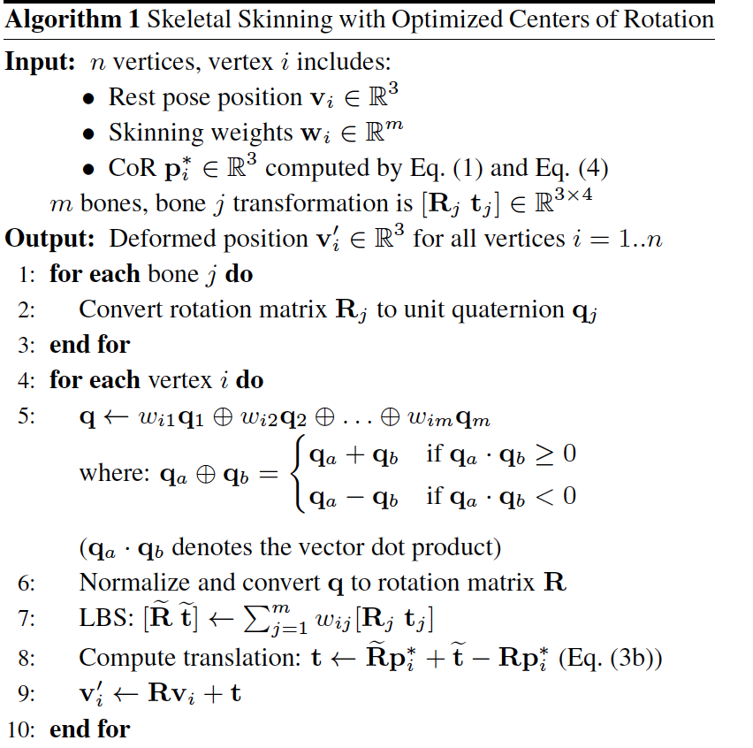
缩放和剪切：当输出方法施加在顶点上的输出变换的正交约束时，它不自然支持缩放和剪切的输入骨变换。但类似的DQS，缩放和剪切可以在两个阶段处理缩放剪切组件线性混合在第一阶段，然后，我们的方法被应用在第二阶段处理旋转和翻译。
4 小结
我们使用了五个模型，以证明我们的结果与其他方法比较。蒙皮权重在最初的四模型的计算有界调和控制极值和蒙皮权重的布料模型被玛雅的计算最近的距离与2个衰减率。在所有比较，我们使用相同的骨架动画的所有方法。在我们的可视化，关节为代表的绿色领域，骨骼所示的黄线，和旋转中心（CORS）表示以红点。
我们的简单的解决方案比添加一个额外的尺寸的蒙皮权重更有效，因为：第一，它不需要修改数据结构和算法的蒙皮模型，以及其次，它具有较低的开销，因为我们只需要几及次扭转实践中的骨骼。我们发现，增加四额外的骨骼的上部和下部的武器通常是足够的。这是一个小数目相比总是有一个额外的扭转变形来计算每个骨骼。

参考文献
[1] Le B H, Hodgins J K. Real-time skeletal skinning with optimized centers of rotation[J]. ACM Transactions on Graphics (TOG), 2016, 35(4): 37.

